|  |
| --- |
| **WALDORFSKÁ ZÁKLADNÍ ŠKOLA**  **A STŘEDNÍ ŠKOLA OSTRAVA – PORUBA** |
| Umění tvorby skateboardu |
| **Autor práce:** Adam Lička  **Vedoucí práce:** Jiří Richter |

**ČESTNÉ PROHLÁŠENÍ**

Prohlašuji, že jsem tuto práci vypracoval/a samostatně. Veškerou literaturu a další zdroje, z nichž jsem při zpracování čerpal/a, v práci řádně cituji a jsou uvedeny v seznamu použité literatury.

Poděkování

Moc rád bych poděkoval Drahomírovi a Evě Rozičovým, kteří spolu založili firmu Soulboardy a pomohli mi zhotovit desku. Opravdu si nemyslím že by se mi bez nich skate povedlo dodělat Také bych chtěl poděkovat svojí mamce Kateřině Ličkové za její podporu a asistenci po celou dobu realizace práce.

OBSAH

ÚVOD 4

1 Historie ježdění na skateboardu 5

1.1 Padesátá léta 5

1.2 Šedesátá léta 5

1.3 Sedmdesátá léta 5

2 tony hawk 6

2.1 Kdo to vůbec je?...........................................................................................................6

2.2 Jeho dětství ………………………………………………………………………. 6

2.3 Dospívání a začátek jeho kariéry………………………………………………… 6

3 má cesta k počátku práce 7

3.1 Začátky 7

3.2 Navázání kontaktu s firmou 7

4 první den na slovensku 8

4.1 Cesta tam 8

4.2 Příjdezd do Trnavy 8

4.3 Začátek manuální práce ……………………………………………………….....8

**4.**4 Podvečer ……………………………………………………………………….…8

5 druhý den na slovensku 10

5.1 Ráno …………………………………………………………………………….10

5.2 Řezání a broušení ………………………………………………………………. 10

5.3 Cesta zpět do Ostravy …………………………………………………………. 10

6 dodělávání skatu doma 11

7 poslední kroky k dokončení skatu 12

ZÁVĚR 13

SEZNAM PŘÍLOH 14

Úvod

Co je vlastně mým tématem?

Jako své téma jsem si vybral zhotovit skateboard, a to nejen desku ale i s montováním koleček a lepením griptapu a následně na jeho spodní část namalovat nějaký svůj vlastní design.

Proč jsem si ho vybral?

Ježdění na skateboardu je mi blízké a chtěl jsem se něco přiučit o tom, jak se takový skateboard vyrábí, proto jsem se rozhodl právě pro toto téma.

Co očekávám od finálního výrobku?

Rád bych si vyrobil funkční skateboard, na kterém potom budu schopný jezdit a možná zkusit i pár triků. Nečekám, že design bude ta nejlepší stránka výrobku, jelikož mi malování nikdy zase tolik nešlo, avšak je to taky něco v čem bych se chtěl během své práce zlepšit.

Byl bych rád, kdybych mohl skateboard nakonec rozdat někomu dalšímu. Ať už někomu z naší školy nebo komukoliv kdo bude mít zájem. Nejlépe někomu, kdo by se taky chtěl na skateboardu naučit jezdit.

1. Historie ježdění na skateboardu

1.1 Padesátá léta

Skateboardování původně pochází ze surfování, jelikož v padesátých letech nějaké lidi napadlo přenést pocit surfování po vlnách oceánu na souši. V té době se takovým lidem říkalo “asfaltoví surfeři“.

První skateboardy byly vynalezeny v Californii a na Hawaji. Použili na ně trochu kratší surfboardy a měly kolečka z kovu bez žádných ložisek.

V roce 1959 tehdejší značka Roller Derby vydala svůj první skateboard s nějakými technickými vylepšeními. Díky těmto vylepšením si lidé dokázali vyvinout nové triky a manévry.

1.2 Šedesátá léta

V tomto období se skateboardy čím dál tím míň braly jako nějaká hračka a lidé začali považovat skateboarding za opravdový sport. Taky se tehdy začaly vyrábět první komerční skateboardy. Jestli jste si ježdění na skateboardu chtěli zkusit předtím, museli jste si prkno vyrobit sami. Také lidé zjistili že kovová kolečka pro skateboardy nefungují moc dobře, a tak se začali vyrábět z jílu.

Dalším důležitým milníkem tohoto desetiletí byla první skateboardovací soutěž, která se konala v Californii, tedy přesněji ve městě Hermosa Beach

V této době se o skateboardování začal zajímat i oděvní průmysl. Jedna z těch nejpopulárnějších značek bot na skateboarding Vans byla založena v roce 1966.

1.3 Sedmdesátá léta

Zásadní změny přišly i s tímto desetiletím. V roce 1972 Frank Nasworthy vynalezl polyuretanová kolečka. Tato kolečka umožňovala například lepší úchop, rychlost a obecně lepší kvalitu ježdění. Díky tomuto objevu byl skateboarding znova populární.

2. Tony Hawk

2.1 Kdo to vůbec je?

Tony je člověk, kterého mnozí, a to včetně mě považují za jednoho z těch nejlepších skateboardistů na celém světě, a proto mi přišlo důležité mu tady věnovat alespoň jednu stránku mojí teoretické části práce

2.2 Jeho dětství

Narodil se 12. května roku 1968 v kalifornii do rodiny učitelky a důstojníka amerického námořnictva. Měl bratra Steva a dvě sestry, Lenore a Patriciu. Ze všech svých sourozenců byl však nejmladší. Byl to velmi hubený a hyperaktivní kluk. Když mu bylo devět let, jeho starší bratr Steve mu daroval skateboard a Tonyho to začalo docela dost bavit. Otec mu dokonce na zahradu postavil dvě rampy, aby někde mohl vydat svoji energii. Sám o sobě říká že do té doby, než začal na skatu jezdit, byl jeho život noční můrou.

2.3 Dospívání a začátek jeho kariéry

Tony se ve skateboarding rychle zlepšoval. Když mu bylo 12 let, dostal svého prvního sponzora, značku s názvem „Dogtown skateboards“. O dva roky později se stal profesionálním skaterem a v 16 už ho většina lidí považovala za toho nejlepšího na světě potom, co se mu povedlo uskutečnit trik s názvem 360 varial McTwist kde skateboardista udělá obrat o 540 stupňů a deska o 900. Do roku 2004 vyhrál okolo 80 závodů. Mimo svůj úspěch jako skateboardista vydal i celou sérii videoher pod firmou Activision která se taktéž stala velmi poplární a celkově přes všechny hry se prodalo 1,4 miliard kopií.

3. Má cesta k počátku práce

3.1 Začátky

Všechno to začalo tím, že jsem si uvědomil, jak obtížné bude zpracovat desku skateboardu. Správně by se prkno totiž na obou koncích mělo ohýbat, a to bych bez žádného speciálního přístroje asi nedovedl. V tu chvíli jsem však dostal nápad. Mým plánem bylo najít nějakou firmu, která by mi s tím mohla pomoci, kontaktovat je a požádat je o exkurzi. Po chvilce hledání jsem našel jednu pěknou slovenskou značku jménem Soulboardiy.

3.2 Navázání kontaktu s firmou

Poté, co jsem firmu našel, neváhal jsem a poslal jsem jim můj první e-mail, ve kterém jsem se pouze představil a požádal o exkurzi. Odpověděli mi hned druhý den a moji žádost přijali. Dále mi řekli, co všechno bych si mohl zpracovat sám. Pro mě však většina slov, která mi psali, byla neznámá. Neměl jsem ponětí, co je to takový epoxid či nějaká CNC fréza. V tu chvíli mi však došlo, co je pointa této celé práce-přiučit se něčemu novému

Logo značky:

4. První den na Slovensku (6.3.2025)

4.1 Cesta tam

Tak po dlouhém plánování byl konečně čas vyrazit. Nikdy jsem sám vlakem nejel, a tak mezitím co jsem se v 7:50 ráno snažil na nádraží najít kolej a nástupiště kam mám jít, málem mi ujel vlak. To se však nakonec naštěstí nestalo, a to jak na Svinově, tak na nádraží v Žilině, kde jsem musel přestupovat. Cesta trvala asi 4 hodiny ale většinu z ní jsem prospal tudíž mě to tolik netrápilo.

4.2 Příjezd do Trnavy

Když jsem dorazil na nádraží, už mě tam čekala spoluzakladatelka firmy a paní která mi na všechny mé maily odpovídala Eva Viktorie, která byla tak hodná a autem mě zavezla až na místo kde skateboardy vyrábí, tedy k sobě domů. Tam mě přivítal její manžel a muž který mě při mojí práci vedl nejvíc – Drahomír Rozič. Nebyl čas ztrácet čas a hned potom co jsem si odložil věci jsem s ním šel do sklepa kde mají dílnu. Tam mi ukázal jak ty skaty, které dělají vlastně vypadají, takže jsem měl tu možnost vybrat si i nějakou velikost. Pak však nezbývalo nic jiného než se vrhnout na

4.3 Začátek manuální práce

Vzal jsem si dva karbonové pásky, dvě desky bambusového dřeva a epoxidovou pryskyřici společně s tvrdidlem. Tyto dvě látky jsem smíchal a pak používal na natírání a lepení desek k sobě. Co se karbonových pásků týče dávají se mezi desky a jejich účel je hlavně zpevnit desku a zachovat pružnost celého skatu. Karbon je velmi pevný a lehký materiál proto se zde používá nejčastěji. Když byly desky slepené k sobě, dali jsme je do lisu kde na ně působil tlak 15 tun a tam zůstali přes noc.

4.4 Podvečer

Předtím než jsem šel spát jsem si ještě udělal pár návrhů na design. A i když se mi nějaké z nich podle mě i docela povedli žádné nejsou na hotovém výrobku, jelikož pro mě bylo těžké a trvalo mi dlouho se pro jeden rozhodnout, a nakonec jsem udělal úplně jiný.

Směs epoxidu a tvrdidla

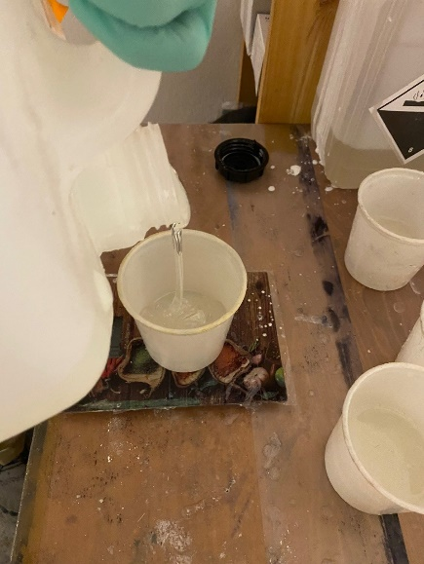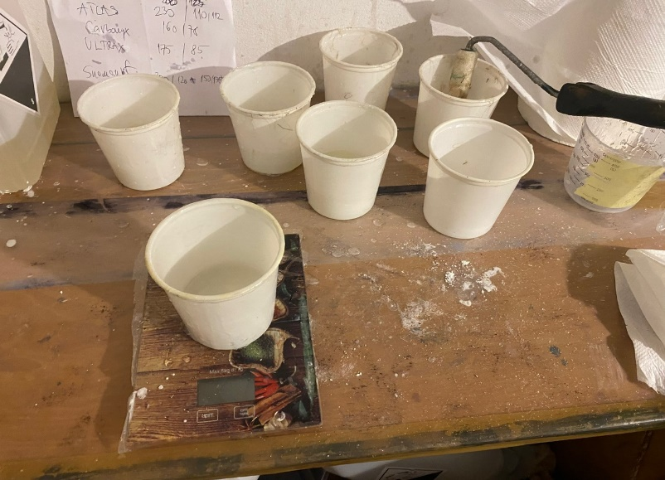

Nátěr, lepení a lisování desek k sobě

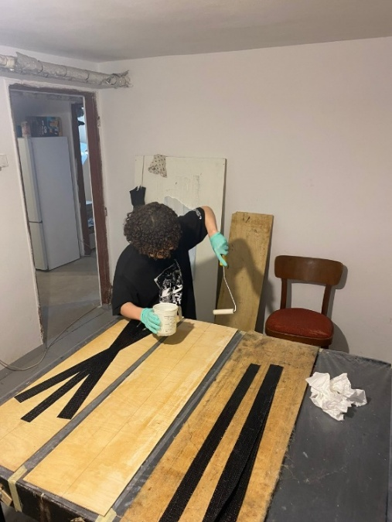

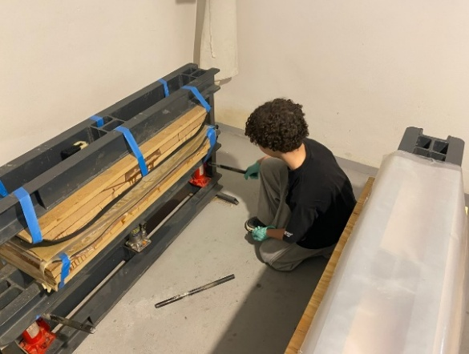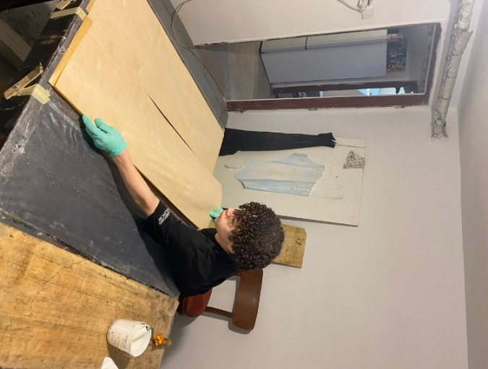

5. Druhý den na Slovensku (7.3.2025)

5.1 Ráno

Vzbudil jsem se docela pozdě, a tak mi bylo jasné že se co nejdřív musím dát zpátky do práce jenom jsem se nasnídal, vyčistil si zuby a hned jsem šel zpátky do sklepa si vylisovaný skate vytáhnout. Byl jsem dost překvapený tím jak dobře a specificky se tam ohnul.

5.2 Řezání a broušení

Když jsem vytvarovanou desku vytáhl z lisu už ji stačilo pouze ořezat na CNC fréze. Poté jsem strávil další 2 hodiny obrušováním krajů desky houbou, na které byl nalepený šmirgl papír, aby byly jak zaoblené, tak taky hladké.

5.3 Cesta zpět do Ostravy

Původně jsem zamýšlel na Slovensku strávit déle a dodělat si tam i design, nakonec jsem se však rozhodl si tohle nechat až na doma, protože mi přišlo, že jsem na to potřeboval víc času a klidu. Tak jsem se teda s rodinou rozloučil a vyrazil zpátky na nádraží. Cesta zpátky už byla míň stresující a na nádraží už jsem se o něco víc vyznal. Do Svinova jsem tedy dorazil v 19:32 zdravý a v jednom kuse za což jsem rád.

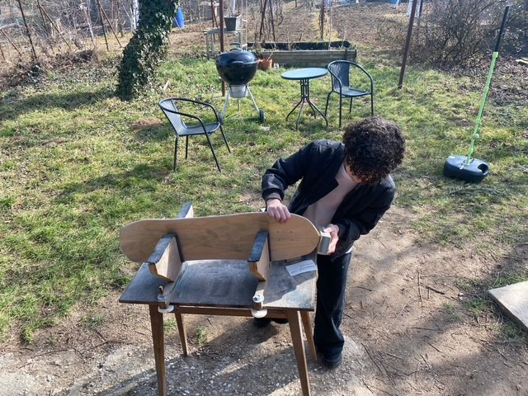

6. Dodělávání skatu doma

Potom, co jsem se vrátil domů do Ostravy, mě ještě pořád čekal kousek práce. Přesněji skate namalovat, nalepit na něj griptape a namontovat na něj trucky a kolečka. I když jsem si dost návrhů na design udělal na Slovensku, žádný se mi, nezalíbil na tolik abych se ho držel. Rozhodl jsem si od práce prozatím dát menší pauzu, jelikož mi přišlo, že mám poměrně dost času, než ji skutečně budu muset odevzdat a myslím že jsem tím udělal docela dobře.

Po zhruba měsíci vyšla jistá videohra s názvem Deltarune. Mně se dost líbily ilustrace, které byly pro hru vytvořené a rozhodl jsem se jimi inspirovat (obrázek je znázorněný dole). Mimo to, že se mi na něm líbilo stínování a barvy o stylistické provedení, ale zároveň mi přišlo, že tento modrý paprsek bude dobře pasovat na rozměr skatu. Co se barev týče, vybral jsem si fixy od značky Posca, tuto značku mi doporučil Drahomír na Slovensku. Na skate jsem si jako první tužkou naskicoval základy, které jsem celé práce.



7. Poslední kroky k dokončení skatu

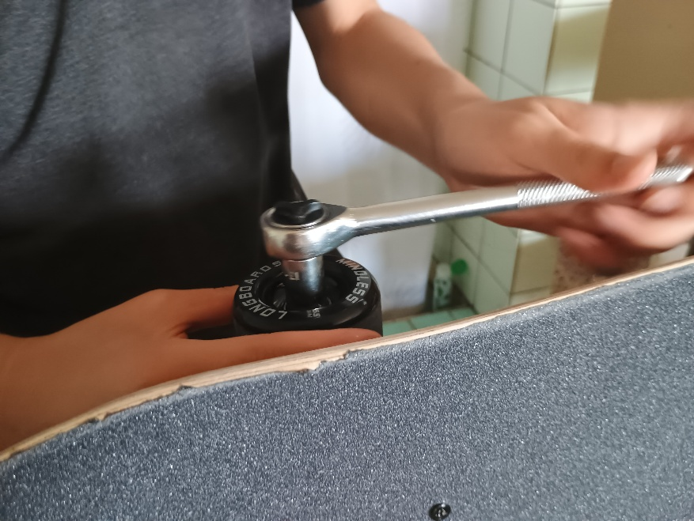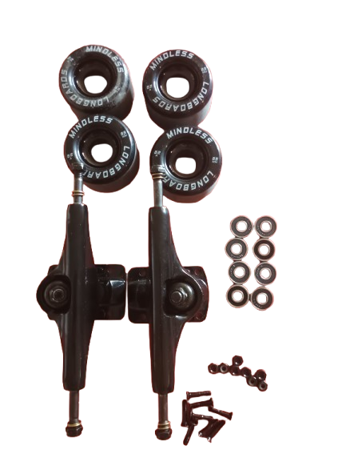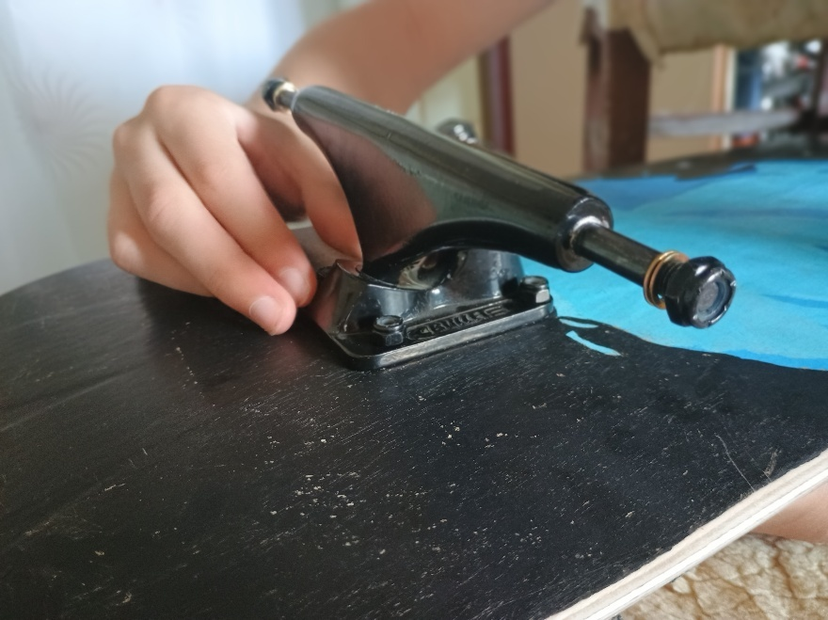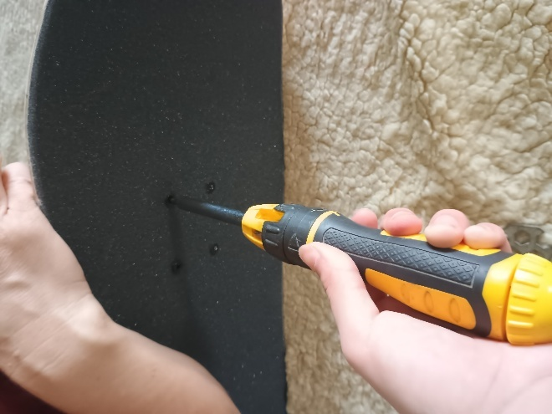Jak montování trucků a koleček, tak lepení griptapu jsem dělal v našem sklepě, kde na to máme celou dílnu s nástroji, které jsem k tomu potřeboval. Pomáhala mi s tím moje mamka, která mě fotila a občas skate přidržovala. Zjistil jsem, jak na to, velmi rychle a jednoduše – zkrátka zhlédnutím YouTube videa. A i když to možná není perfektní, tak jsem osobně docela spokojený s tím, co z toho nakonec vzešlo.

Závěr

Věřím, že mi tato práce do budoucna opravdu dost přinesla a pomohla mi zlepšit se v mnoha aspektech. Ze začátku to pro mě byl jen další školní projekt, další zátěž, kterou jsem chtěl mít rychle z krku. K mému údivu jsem si však dost částí práce užil. Myslím, že když mám možnost pracovat na něčem, co si sám můžu vybrat, a propojit to se svými zájmy, skutečně se u toho můžu i bavit. Díky této práci jsem poznal nové lidi, s kterými bych jinak pravděpodobně nikdy nepromluvil a měl jsem šanci sám poprvé cestovat do jiné země. Také jsem objevil zálibu v kreslení, i když jsem se nikdy za žádného malíře nepovažoval. Byl to první větší projekt, který jsem vytvořil a nebudu tvrdit, že je bezchybný, ale za to, čím je, bych s ním nemohl být více spokojený a chtěl bych moc poděkovat naší škole za tu příležitost.

Seznam příloh

<https://cs.wikipedia.org/wiki/Skateboarding>

<https://www.skatedeluxe.com/blog/en/wiki/skateboarding/history-of-skateboarding/>

<https://www.redbull.com/int-en/history-of-skateboarding>